Творча розробка

Тема: «Етно-декупаж на дереві: українські мотиви у сучасній творчості»

Мета:

Ознайомити гуртківців із технікою етно-декупажу на дерев’яній основі, навчити створювати декоративні композиції з використанням українських народних мотивів, поєднуючи декоративно-прикладне мистецтво, технічну творчість, роботу з природними матеріалами та сучасні творчі підходи.

Цілі
- розширити знання про українське народне мистецтво, орнаменти, символи та традиційні мотиви;
- ознайомити з можливостями використання деревини та природних матеріалів у творчості;
- сформувати практичні навички роботи в техніці декупажу;
- розвивати технічне та творче мислення, уяву, фантазію, художній смак;
- формувати вміння планувати послідовність виконання виробу — від задуму та ескізу до готової роботи;
- розвивати навички роботи з інструментами та матеріалами з дотриманням правил безпеки;
- формувати вміння поєднувати форму, колір, орнамент, фактуру та декоративні елементи;
- виховувати інтерес до української культури, народних традицій, декоративно-прикладного мистецтва та технічної творчості.

Завдання
Пізнавальні:
- ознайомити з поняттям «етно-декупаж»;
- розповісти про особливості українських орнаментів, символів і декоративних мотивів;
- ознайомити з властивостями деревини та особливостями роботи з дерев’яною основою;
- ознайомити з матеріалами, інструментами та технологічною послідовністю виготовлення виробу;
- показати можливості поєднання народних мотивів із сучасними техніками творчості.
Практичні:
- навчити розробляти ескіз і схему майбутньої композиції;
- навчити готувати дерев’яну основу до роботи;
- сформувати навички правильного добору матеріалів, інструментів, кольорів і декоративних елементів;
- навчити працювати з паперовими серветками в техніці декупажу;
- навчити переносити зображення на дерев’яну поверхню та акуратно закріплювати його;
- використання в роботі спилу сухого дерева як природної основи дає можливість показати, як можна творчо використовувати природні матеріали без шкоди для природи, надаючи їм нове декоративне призначення.
- формувати навички технологічного виконання виробу — від підготовки основи до завершального декорування;
- створити власну декоративну композицію на дерев’яному спилі в етнічному стилі.
Розвивальні:
- розвивати технічне, конструктивне, творче та образне мислення;
- розвивати дрібну моторику, координацію рухів, увагу та просторове мислення;
- формувати вміння працювати за схемою та водночас знаходити власні творчі рішення;
- розвивати відчуття кольору, форми, ритму, пропорцій і композиції;
- стимулювати експериментування з матеріалами, фактурами та способами декорування.
Виховні:
- виховувати повагу до культурної спадщини України та інтерес до народних традицій;
- формувати бережливе ставлення до природних матеріалів і деревини;
- виховувати охайність, посидючість, відповідальність, самостійність і наполегливість;
- формувати культуру безпечної роботи з інструментами та матеріалами;
- підтримувати прагнення до створення власних авторських виробів і розвитку технічної та художньої майстерності.

Міжпредметні зв’язки: мистецтво, технології, технічна творчість, історія України, українська мова, природознавство, математика, екологічна освіта, STEM+творчість.

Матеріали для роботи: Спили сухого дерева, декоративні серветки (з українськими мотивами – зображення українців), акрилові або гуашеві фарби, клей ПВА, пензлі, ножиці. Для оздоблення — декоративні квіточки, блискітки та інші декоративні елементи.

Основна частина

Декупаж серветками — мистецтво створювати красу
Декупаж — це декоративна техніка, за допомогою якої звичайні предмети можна перетворити на оригінальні та красиві вироби. Назва техніки походить від французького слова découper, що означає «вирізати».
Для декупажу найчастіше використовують багатошарові паперові серветки з різноманітними малюнками: квітами, листочками, птахами, орнаментами, казковими сюжетами та іншими декоративними мотивами.
Декупаж допомагає розвивати акуратність, терпіння, увагу, відчуття кольору та композиції, творчу уяву. Особливо цікаво, що одна й та сама серветка може стати частиною зовсім різних творчих задумів.
Декупаж — це можливість дати звичайній речі нове життя та перетворити її на власноруч створений витвір декоративного мистецтва.
Етно-декупаж на дереві — це сучасна техніка декоративно-прикладного мистецтва, що поєднує декупаж із традиційними мотивами українського народного мистецтва, дозволяючи створювати оригінальні композиції на природній дерев’яній основі.
Хід роботи
Підготовка дерев’яної основи.  Беремо невеликий спил сухого дерева. Поверхню ретельно протираємо та обробляємо наждачним папером, щоб зробити її гладенькою. | 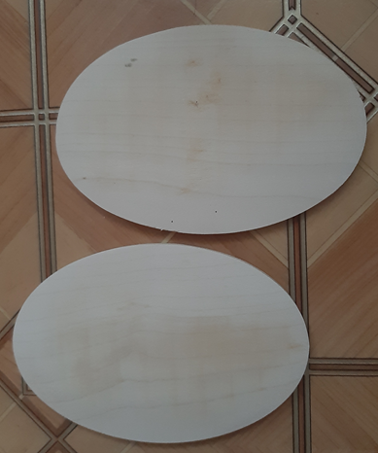
Вибір серветки.  Обираємо декоративну серветку з українськими мотивами. Для роботи ми обрали казкові зображення, створені в українській мистецькій традиції, які передають яскравість, фантазійність та особливий настрій народного мистецтва.  Підготовка серветки.  Обережно відокремлюємо верхній шар серветки із зображенням. Інші шари відкладаємо — для декупажу використовуємо лише тонкий декоративний шар. | 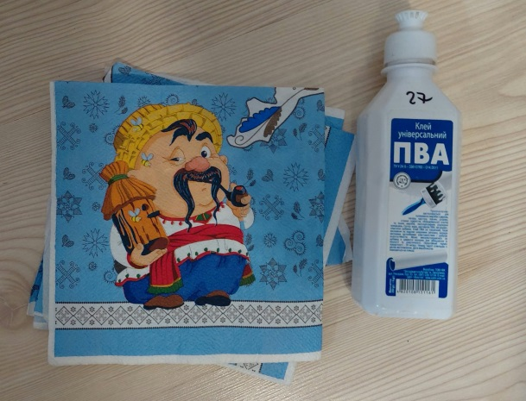
Підготовка композиції.  Розміщуємо зображення на дерев’яному спилі, визначаємо його положення та за потреби обережно підрізаємо зайві частини.  Нанесення клею.  Наносимо тонкий шар клею ПВА на поверхню спилу. Обережно накладаємо серветку та розгладжуємо її пензликом від центру до країв, уникаючи складочок і пошкодження паперу. | 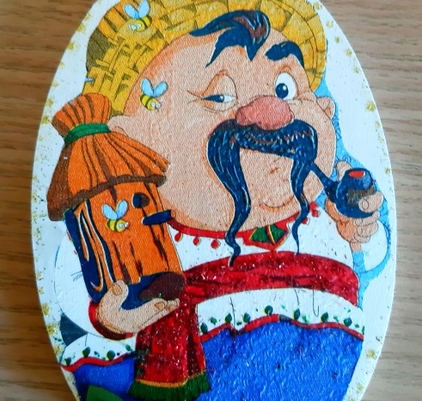
Оздоблення виробу.  Після висихання за бажанням доповнюємо композицію фарбами, декоративними квіточками, блискітками та іншими елементами. | 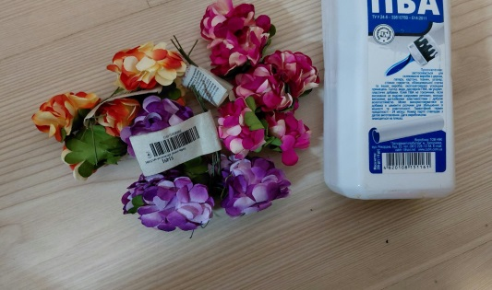
Залишаємо виріб до повного висихання. Оцінюємо композицію, охайність виконання та презентуємо готову роботу. | 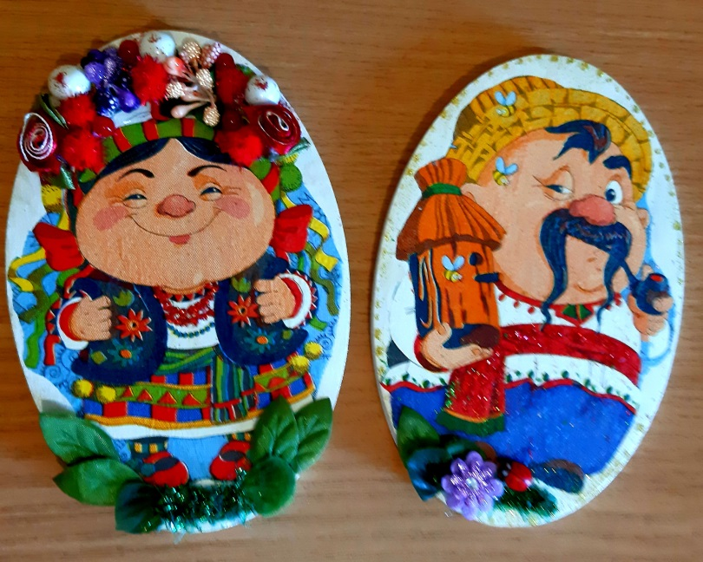

Висновки
У результаті заняття гуртківці створили красивий та оригінальний декоративний виріб у техніці етно-декупажу на дерев’яному спилі.
Під час практичної роботи діти не лише опанували нову техніку декорування, а й познайомилися з елементами етнокультури українців, традиційними образами, мотивами та символами українського народного мистецтва.
Поєднання природної дерев’яної основи, декоративних матеріалів та української тематики дало можливість створити сучасний виріб, у якому поєдналися творчість, технічна майстерність, природні матеріали та культурна спадщина України.
Заняття сприяло розвитку творчої уяви, художнього смаку, практичних навичок та інтересу до української культури.
